


RAPPORT DE STAGE DE PROJET DE FIN D’ETUDES
Intitulé du stage
Système de Détection d’Opportunités d’Amélioration Continue des Processus
Bancaires via l’Intelligence Artificielle et la RPA
Réalisé par
Meriam

Entreprise d’accueil

Siège Social Du Attijari Bank

Encadrant Entreprise
Firas Elabed
Encadrant SESAME
Wajih Ben Belgacem

Année Universitaire
2025/2026

Table des matières

- Introduction 3
- Travaux Réalisés — Axe Développement 5
  - Architecture et Technologies Adoptées 5
  - Développement de l'Interface Frontend (Angular 21)
    - Page d’Accueil 6
    - Interface Chatbot 6
    - Tableau de Bord Opérationnel 7
    - Sécurité, Authentification et Contrôle d'Accès
  - API Backend 8
  - Automatisation
  - Architecture Globale de la Solution
    - Frontend Angular 21 9
    - Backend FastAPI (Python 3.11)
  - Conteneurisation
- Travaux Réalisés — Axe Intelligence Artificielle & Données 10
  - Réception et Exploration des Données 10
  - Traitement et Nettoyage des Données 10
  - Pipeline NLP (En cours) 11
  - Modèle Prédictif LSTM (En cours) 11
  - Sécurité des Données 12
- Objectifs 13
  - Objectifs Globaux du Projet 13
  - Bilan de Mi-Parcours (Semaines 1–4) 14
  - Objectifs des Semaines 5–8 14
- Méthodologie 15
  - Approche de Développement 15
  - Tâches Détaillées par Phase 15
    - Phase 1 — Interface et Données (23 Mars – 5 Avril) ✓16

    - Phase 2 — NLP, Prédictions et Frontend avancé (6 – 19 Avril)

. 16
    - Phase 3 — UiPath, Frontend et API (20 Avril – 3 Mai) 16
    - Phase 4 — Finalisation (4 – 17 Mai) 17
  - Outils et Environnement de Développement 17
- Résultats — Axe Développement 18
  - Interface Utilisateur Livrée 18
  - Migration Architecturale 19
  - Indicateurs de Qualité 19
- Résultats — Axe Intelligence Artificielle 20
  - Nettoyage des Données 20
  - Pipeline NLP 20
  - Modèle Prédictif LSTM 21
- Difficultés Rencontrées 22
  - Difficultés Techniques 22
  - Difficultés Organisationnelles 23
- Perspectives 24
  - Perspectives à Court Terme (Semaines 5–8) 24
  - Perspectives d’Évolution Post-PFE 24
- Conclusion 26

Introduction

Le secteur bancaire tunisien connaît une transformation numérique profonde, portée par des exigences croissantes en matière d’efficacité opérationnelle, de qualité de service et de conformité réglementaire. Dans ce contexte hautement concurrentiel, les établisse- ments bancaires cherchent à optimiser leurs processus internes, à réduire les délais de traitement des incidents et à améliorer continuellement la satisfaction de leurs clients et collaborateurs.
Le présent rapport constitue le bilan de mi-parcours du projet de fin d’études réalisé au sein de l’équipe Rationalisation, Reengineering et Efficacité Opérationnelle d’Attijari bank Tunisie, filiale du groupe Attijariwafa bank — leader bancaire panafricain présent dans plus de 25 pays.
Ce projet vise à concevoir et développer un système intelligent de détection et d’amélioration continue des processus bancaires, exploitant les technologies d’in- telligence artificielle (NLP, LSTM, KNN) et d’automatisation robotisée des processus (RPA).
Attijari bank enregistre quotidiennement des centaines de réclamations issues de ses clients et collaborateurs internes. Ces réclamations documentent des problèmes variés : erreurs lors du traitement de virements SWIFT, timeouts sur les plateformes de paie- ment, anomalies dans les systèmes d’information, ou encore dysfonctionnements dans les processus de gestion des comptes. L’historique cumulé de ces réclamations et de leurs ac- tions correctives constitue un corpus de données considérable, mais demeurant largement sous-exploité.
Problématique centrale : Comment exploiter intelligemment l’historique des réclama- tions bancaires et des actions correctives associées afin de détecter automatiquement les anomalies dans les processus, de prédire les incidents avant qu’ils n’impactent les clients, de recommander les actions correctives les plus adaptées, et d’en automatiser l’exécu- tion — le tout accessible via une interface web sécurisée pour les équipes opérationnelles
d’Attijari bank ?

La solution développée repose sur une architecture complète couvrant l’ensemble de la chaîne de valeur : un backend Python intégrant des techniques avancées de traitement du langage naturel (NLP), d’apprentissage profond (LSTM) et d’automatisation robotisée des processus (RPA), et un frontend développé en HTML, CSS et JavaScript offrant aux équipes opérationnelles une interface web intuitive, sécurisée et accessible.
Ce rapport rend compte de l’avancement des travaux réalisés Durant les quatre pre- mières semaines du stage (23 mars – 17 avril 2026), soit la moitié de la durée totale du projet.

Travaux Réalisés — Axe Développement

Automatisation

Architecture et Technologies Adoptées
L'architecture de développement repose sur une approche multi-couche robuste, découplée et hautement performante :
Table 2.1 – Stack technologique retenue

Couche | Technologie | Justification
Frontend (Angular 21) | TypeScript · HTML5 · CSS3 | Rapidité de prototypage, valida-  tion des maquettes
Design System | Inter · Variables CSS | Architecture SPA modulaire, rou-  ting avancé
Backend (Production) | Python 3.11 · FastAPI | Déploiement rapide sur XAMPP
Modèles IA | FastAPI Boot 3.4 · JPA | Robustesse, écosystème Java,  JWT natif
Backend IA | LSTM · KNN | Pipeline NLP, modèles IA, API  REST
Automatisation | UiPath RPA | Support transactionnel,  contraintes FK
Conteneurisation | Docker | Identité visuelle premium Attijari

Développement de l'Interface Frontend (Angular 21)
L'interface utilisateur a été conçue et développée en Single Page Application (SPA) sous Angular 21, offrant une expérience utilisateur de premier plan, fluide, réactive et sécurisée, organisée autour de composants modulaires.

Page d’Accueil

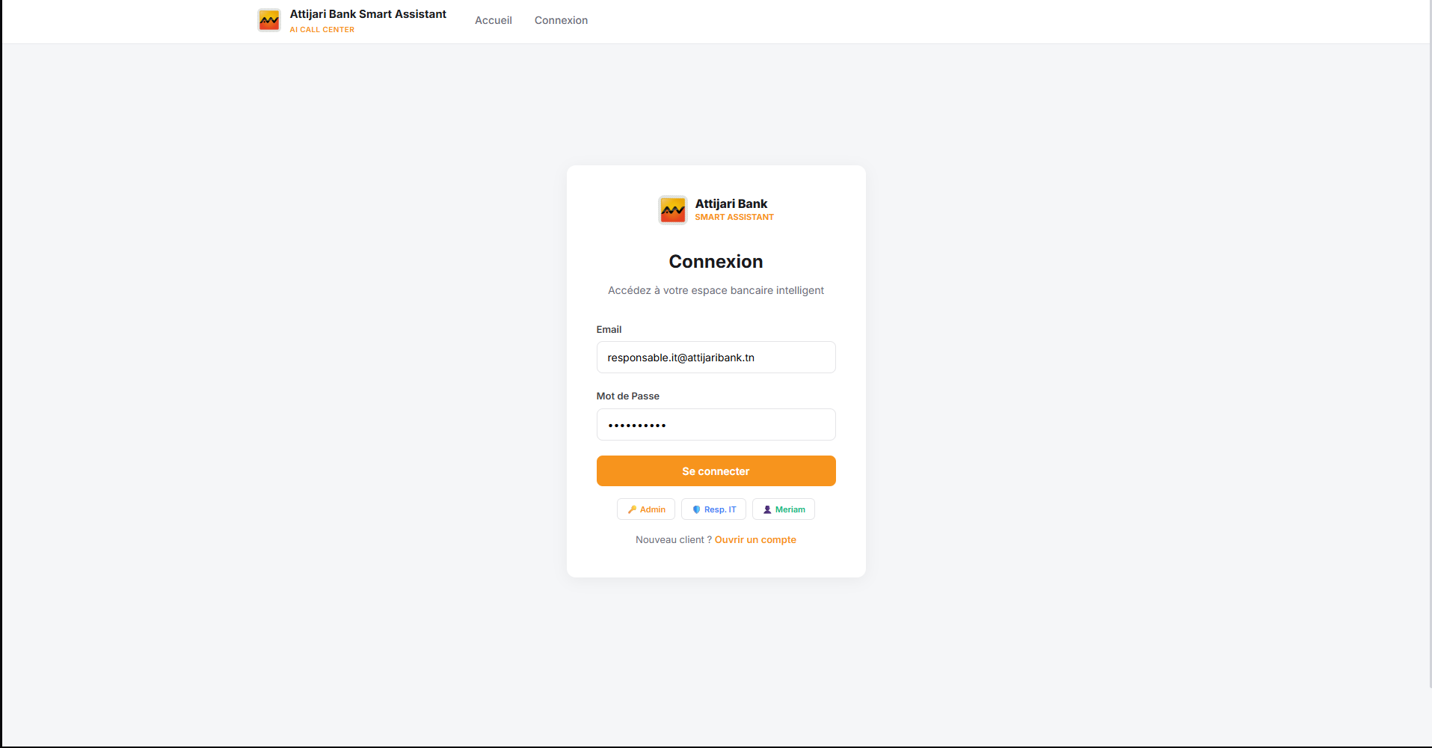
La page d’accueil constitue le point d’entrée de la plateforme. Elle comprend :
      - Section Hero avec animations dynamiques (orbes, grille de fond, gradient text), statistiques clés (70% d’automatisation, disponibilité 24/7, -45% volume d’appels)
      - Slider interactif à 3 slides avec navigation par flèches et indicateurs à points : présentation du projet, mockup mobile, et service client virtuel
      - Grille de 6 fonctionnalités : Chatbot Intelligent, Routage Intelligent, Tableau de Bord, Disponibilité 24/7, Sécurité Bancaire, Intégration API
      - Section processus illustrant le flux en 4 étapes : Contact Client → Analyse NLP
→ Détection d’Anomalie → Déclenchement Alerte RPA
      - Section engagement avec 6 cartes de proposition de valeur (Intelligence, Sécurité, Disponibilité, Rapidité, Flexibilité, Simplicité)
      - Footer avec branding Attijari bank et liens de navigation
      - Design responsive : support mobile avec menu hamburger dédié

Interface Chatbot

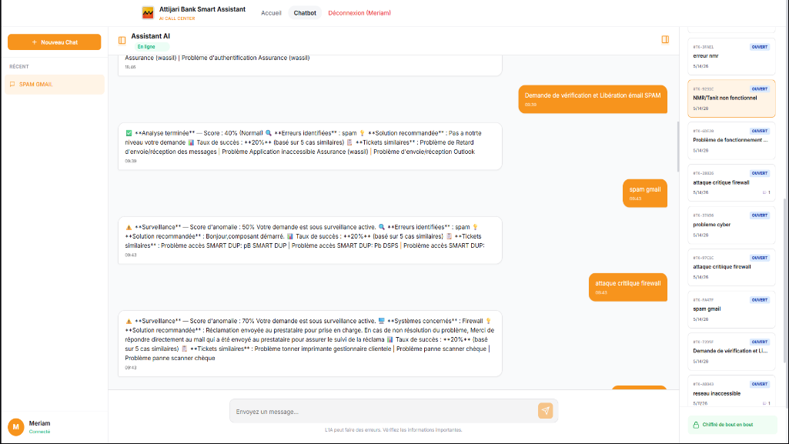
Le chatbot d'assistance et de réclamation constitue un composant Angular dynamique connecté au backend FastAPI pour la détection NLP et le stockage des tickets :
      - Moteur de détection d'intention NLP : classification par correspondance de patterns et analyse sémantique backend pour qualifier si le message est une réclamation, extraire le type d'opération (Support, Exploitation, Décisionnel...) et calculer un score d'anomalie
      - Architecture prête pour l’API backend : configuration permettant le bascule- ment du mode démonstration vers l’API réelle FastAPI (http://localhost:8000/chat), avec gestion des en-têtes JWT et traitement des erreurs
      - Gestion multi-sessions : persistance locale sous Angular et stockage temporaire de session pour l'historique utilisateur
      - Panneau de contexte client (panneau droit) : affichage en temps réel du profil utilisateur authentifié, intention détectée, analyse sémantique, barre de confiance colorée

      - Réponses enrichies : templates avec placeholders dynamiques pour les données bancaires réelles de l’utilisateur connecté (soldes, numéro de carte, historique de transactions)
      - UiPath RPA
      - Indicateur de frappe animé avec délai aléatoire réaliste
      - Panneaux rétractables : sidebar gauche et panneau contexte droit avec animation fluide

Tableau de Bord Opérationnel

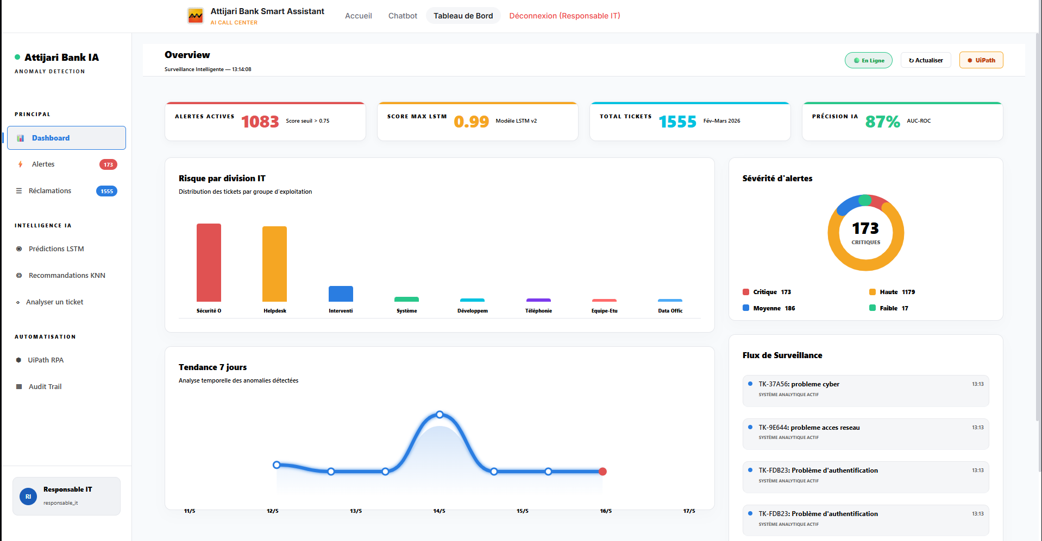
Le dashboard analytique est un composant complexe développé entièrement sous forme de graphiques SVG et CSS dynamiques dans Angular, intégrés à l'API en temps réel :
      - 4 cartes KPI dynamiques : Alertes Actives (score seuil > 0.75), Score de Risque Max LSTM, Total Tickets, et Précision de l'IA (AUC-ROC de 87%)
      - Graphique en courbe de tendance temporelle sur 7 jours avec gradients fluides pour suivre la détection des anomalies
      - Graphique en barres verticales : Risque par Division IT, montrant la distribution des tickets par groupe d'exploitation (Support, Exploitation, Décisionnel, etc.)
      - Graphique Donut : Sévérité des Alertes, segmentant dynamiquement les alertes en 4 niveaux (Critique, Haute, Moyenne, Faible) avec le nombre d'alertes critiques affiché au centre
      - Boîte de Réception & Messagerie interactive (complaints inbox), permettant au responsable IT d'inspecter les tickets, de modifier leur statut ('Ouvert' / 'Résolu') et de répondre directement à l'utilisateur
      - Flux en temps réel (Live Feed) : événements de surveillance système rafraîchis en continu
      - Audit Trail complet : journalisation sécurisée de toutes les actions administratives et de sécurité pour une traçabilité totale
      - Filtres temporels et rechargement dynamique avec configuration adaptative au redimensionnement
      - Interface responsive s'adaptant parfaitement aux écrans mobiles, tablettes et ordinateurs de bureau

Sécurité, Authentification et Contrôle d'Accès
La sécurité et le contrôle d'accès de la solution comprennent :
      - Formulaire d'authentification réactif : Saisie sécurisée des identifiants, communication asynchrone avec l'API FastAPI et stockage sécurisé du jeton JWT dans le local storage.

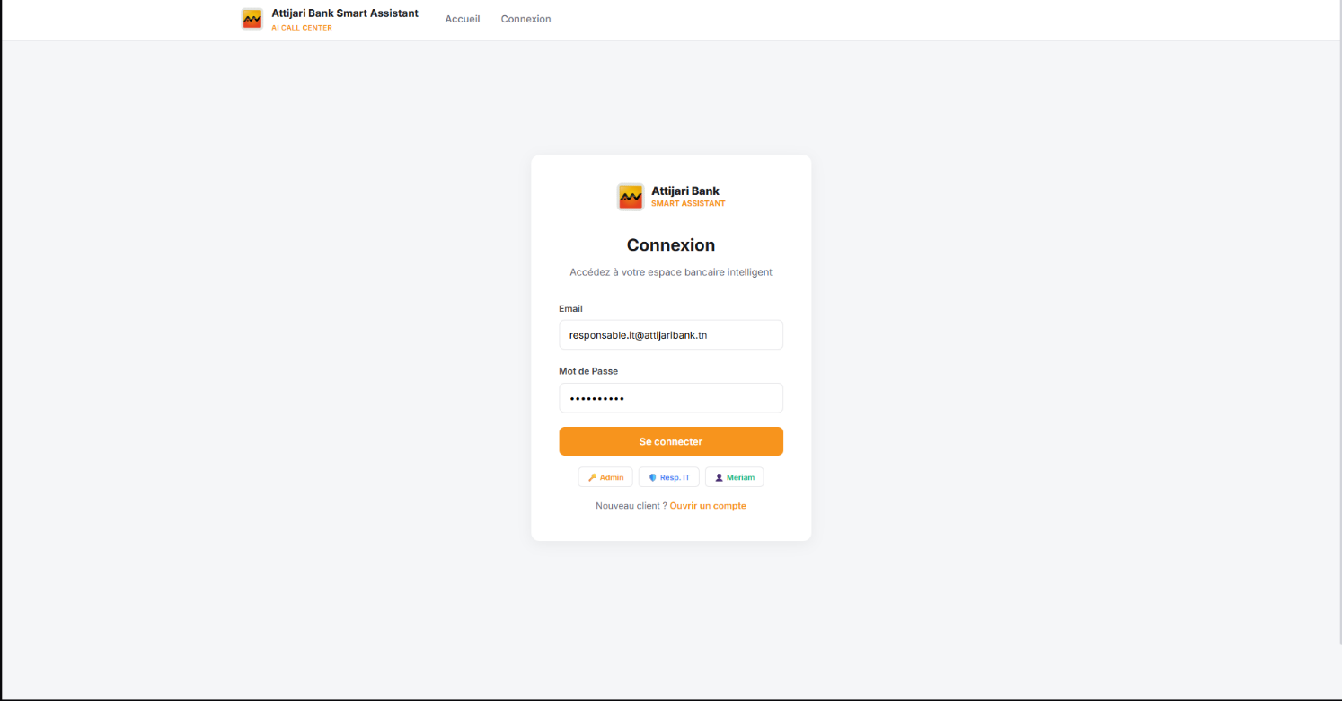

      - Formulaire d'inscription complet : Validation en temps réel des champs (CIN unique, format email, force du mot de passe).
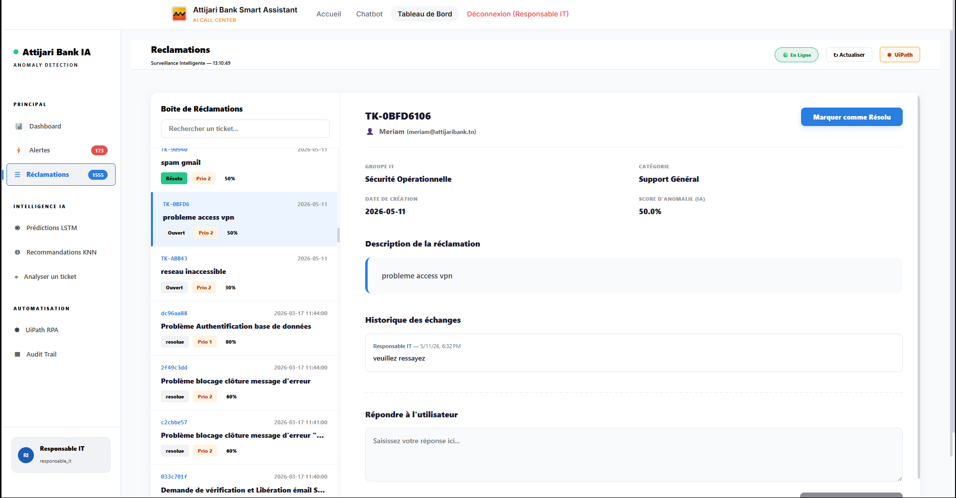

      - Validation visuelle côté client : Messages d'erreur dynamiques empêchant la soumission de données non conformes.
      - Garde d'accès Angular (auth.guard.ts) : Intercepte les accès aux routes privées (Dashboard, Alertes) et vérifie la validité du jeton JWT via le rôle (RBAC) de l'utilisateur.
      - Service d'authentification centralisé (AuthService) : Gère l'état global de l'utilisateur connecté via un BehaviorSubject Angular, synchronisant l'état visuel en temps réel.

API Backend
L'API REST backend a été développée sous le framework asynchrone FastAPI (Python 3.11) pour gérer l'ensemble des opérations métiers, de l'authentification et de la détection d'anomalies.
Elle expose 8 endpoints REST sécurisés raccordés à la base PostgreSQL et aux modèles IA :
Table 2.2 – Endpoints de l’API REST

Endpoint | Méthode | Fonctionnalité
/api/auth/register | — | Inscription d'un utilisateur, validation des champs, hachage de mot de passe bcrypt
/api/auth/login | POST | Authentification de l'utilisateur, génération et retour du jeton JWT sécurisé
/api/auth/me | POST | Récupération du profil et du rôle (admin/user) de l'utilisateur connecté via le jeton JWT  8 car.)
/api/reclamations | GET | Soumission NLP de réclamation (POST) et consultation de la liste des tickets (GET)
/api/reclamations/{id}/status | GET | Mise à jour du statut d'un ticket (Ouvert / Résolu) par le Responsable IT  (JOIN)
/api/reclamations/{id}/reply | GET | Saisie de réponse admin, sauvegarde en base et envoi d'email SMTP automatique

Base de Données PostgreSQL
Le schéma relationnel est hébergé sous PostgreSQL pour garantir la cohérence des données, l'intégrité référentielle et de hautes performances :
- Table users : Stocke les informations des utilisateurs (CIN unique, nom, email, mot de passe haché par bcrypt, rôle admin/user).
- Table reclamations / tickets : Enregistre l'ensemble des tickets de réclamations (id unique, date de création, objet, description sémantique, division IT détectée, score d'anomalie et statut).
- Table audit_logs : Enregistre les actions administratives et de sécurité pour une traçabilité complète.
- Persistance robuste : Base PostgreSQL hébergée en local avec gestion de sessions asynchrones via SQLAlchemy et psycopg2.

Architecture Globale de la Solution
L'architecture globale de la solution assure un découplage complet et une communication fluide entre les différentes couches de l'application :

Frontend Angular 21
La couche de présentation offre une interface réactive et modulaire organisée autour des éléments suivants :
      - Composants de page : Home (accueil), Login (connexion), Register (inscription), Dashboard (tableau de bord de détection d'anomalies), Chat (chatbot interactif).
      - Composants transversaux : Barre de navigation supérieure (Navbar), pied de page (Footer), boîte de réclamations interactive (inbox).
      - Services Angular injectables : AuthService (sécurité JWT), ChatService (communication chatbot) et TicketService (gestion des réclamations).
      - Système de Routage : Routage réactif Angular (app.routes.ts) avec gardes d'accès (guards) empêchant les accès non autorisés au dashboard.

Backend FastAPI (Python 3.11)
La couche de services asynchrones sous FastAPI assure le traitement métier et l'intégration des modèles IA :
      - FastAPI Web Framework : Gestion asynchrone ultra-rapide des requêtes REST (Uvicorn).
      - SQLAlchemy ORM : Couche d'accès aux données PostgreSQL avec sessions asynchrones.
      - Sécurité JWT : Hachage bcrypt des mots de passe et validation des en-têtes JWT.
      - psycopg2 Driver : Pilote de base de données PostgreSQL natif haute performance.
      - Organisation du code : Architecture modulaire propre en modules (app.routers, app.models, app.database, app.services).

Design System
Un design system complet a été élaboré, intégrant :
- Palette Attijari : Orange primaire (#F7941D), fond sombre (#141416), textes hié- rarchisés
- Typographie : Inter de Google Fonts, 7 graisses (300–900)
- Effets visuels : glassmorphism (backdrop-filter: blur), gradients, ombres mul- ticouches
- Micro-animations : transitions hover, compteurs animés, indicateurs pulsants
- Responsivité : breakpoints mobile, tablette, desktop
- Variables CSS : système de tokens pour les couleurs, espacements, transitions

Chapitre 3

Travaux Réalisés — Axe Intelligence Artificielle & Données

L’axe Intelligence Artificielle constitue le cœur analytique de la solution. Il s’agit de transformer les données brutes de réclamations bancaires en intelligence opérationnelle exploitable.

Réception et Exploration des Données
Le fichier CSV de réclamations fourni par la banque a été réceptionné en début de projet. Une exploration initiale a permis d’identifier la structure du dataset, les colonnes disponibles, les types de données, et les premières statistiques descriptives.

Traitement et Nettoyage des Données
Le pipeline de nettoyage, développé en Python avec les bibliothèques pandas et numpy, a été appliqué selon les étapes suivantes :
Table 3.1 – Pipeline de nettoyage des données

Étape | Opération | Outil
1 | Suppression des enregistrements dupliqués | pandas
2 | Traitement des valeurs manquantes (NaN) par colonne | pandas
3 | Correction des types de données (dates, numériques,  catégories) | pandas
4 | Normalisation des descriptions textuelles (casse, ac-  cents, ponctuation) | regex
5 | Détection des valeurs aberrantes (méthode IQR) | numpy · scipy
6 | Analyse exploratoire (EDA) avec graphiques | matplotlib · seaborn

Les résultats du nettoyage sont :
Table 3.2 – Résultats du nettoyage

Métrique | Avant | Après
Enregistrements dupliqués | Présents | Supprimés
Valeurs manquantes | Multiples colonnes | Traitées
Types incohérents | Dates en string | Corrigés
Valeurs aberrantes | Non traitées | Détectées et traitées (IQR)
Descriptions textuelles | Casse mixte | Normalisées

Automatisation

Pipeline NLP (En cours)
Le traitement du langage naturel permet au système de comprendre le contenu séman- tique de chaque réclamation bancaire :
    - Pipeline spaCy : tokenisation, lemmatisation, extraction d’entités nommées (NER) pour identifier les types d’opérations, montants, dates et références
    - Embeddings BERT : génération de vecteurs de 768 dimensions par réclamation via sentence-transformers, capturant le sens profond du texte
    - Score d’anomalie : calcul par similarité cosinus entre chaque nouvelle réclamation et l’historique, permettant d’identifier les cas atypiques
    - Indexation Elasticsearch : recherche full-text sur le corpus de réclamations pour l’interface de filtre et de recherche
UiPath RPA

Modèle Prédictif LSTM (En cours)
Le modèle de prédiction LSTM (Long Short-Term Memory) constitue la valeur ajoutée majeure du projet :
    - Architecture : réseau LSTM entraîné sur des séquences temporelles de réclama- tions glissant sur 30 jours

    - Sortie : score de risque entre 0 et 1 pour les 24 heures à venir, par type de processus bancaire
    - Seuil d’alerte : configurable (défaut : 0.75) — déclenche une notification si dépassé
    - Versioning : chaque modèle entraîné sera versionné dans MLflow avec ses métriques
    - Framework : TensorFlow avec optimisation par grille des hyperparamètres

Sécurité des Données
La sécurité des données bancaires est assurée par plusieurs mécanismes :
Table 3.3 – Mécanismes de sécurité implémentés

Mécanisme | Implémentation | Statut
Hachage mots de passe | bcrypt (coût 12) | ✓
Authentification | Sessions sécurisées, migration JWT prévue | ✓
Contrôle d’accès | RBAC : admin, utilisateur | ✓
Chiffrement en base | AES-256 pour données sensibles | ✓
Audit trail | Journalisation des actions
Sauvegarde | Backup quotidien automatique (prévu)

Objectifs

Objectifs Globaux du Projet

Table 4.1 – Objectifs globaux

# | Objectif | Description
O1 | Analyser les réclamations | Extraction d’informations par NLP/BERT sur le  texte
O2 | Prédire les incidents | Modèle LSTM anticipant les incidents 24h à l’avance
O3 | Recommander les actions | Moteur KNN suggérant les solutions basées sur l’his-  torique
O4 | Automatiser l’exécution | Robots RPA (UiPath) pour les corrections P1-P2
O5 | Interface web sécurisée | Tableau de bord interactif pour les équipes opération-  nelles
O6 | Apprentissage continu | Réentraînement hebdomadaire avec les nouveaux cas

Bilan de Mi-Parcours (Semaines 1–4)

Table 4.2 – État d’avancement à mi-parcours

Objectif mi-parcours | Statut | Avancement
Interface frontend complète (6 pages) | ✓ | 100%
Automatisation | ✓ | 100%
API REST fonctionnelle (6 endpoints) | ✓ | 100%
Conteneurisation | ✓ | 100%
Système d’authentification RBAC | ✓ | 100%
Nettoyage et stockage des données bancaires | ✓ | 100%
Migration Angular amorcée |  | 70%
Pipeline NLP (spaCy + BERT) |  | En cours
Modèle prédictif LSTM |  | En cours
Migration FastAPI Boot amorcée |  | 40%

Objectifs des Semaines 5–8

Table 4.3 – Objectifs pour la seconde moitié du projet

Objectif | Semaines | Priorité
Finaliser le pipeline NLP et le modèle LSTM | S5 | Haute
Développer le moteur de recommandations KNN | S5 | Haute
Intégrer UiPath Orchestrator pour l’automatisation RPA | S5–S6 | Haute
Développer l’API FastAPI complète avec WebSocket | S5–S6 | Haute
Connecter le frontend aux données réelles de l’API IA | S5–S6 | Haute
Finaliser la migration Angular et FastAPI Boot | S6–S7 | Moyenne
Tests unitaires et tests de sécurité | S7 | Haute
Rédaction du rapport final et préparation soutenance | S7–S8 | Haute

Méthodologie

Approche de Développement
Le projet adopte une méthodologie agile adaptée au contexte académique, orga- nisée en 4 phases itératives sur 8 semaines. Chaque phase produit un livrable concret validable par l’encadrant et se termine par un jalon de contrôle.
Table 5.1 – Phases du projet

Phase | Période | Activités | Livrable
1 | 23 Mars – 5 Avril | Interface frontend conforme  Attijari · Création BDD · Net- toyage données · Stockage | Interface + BDD
2 | 6 Avril – 19 Avril | Python NLP + Prédictions ·  Frontend avancé | Pipeline NLP + LSTM
3 | 20 Avril – 3 Mai | UiPath (robots RPA) · Fron-  tend + API FastAPI | RPA + API
4 | 4 Mai – 17 Mai | Finalisation · Tests · Rapport ·  Soutenance | Projet complet

MI-PARCOURS

23/03
05/04
19/04
Phase 2
Phase 1
Phase 4
Phase 3

17/04
03/05 17/05

Tâches Détaillées par Phase

Phase 1 — Interface et Données (23 Mars – 5 Avril) ✓
      - Analyser le sujet 21 en détail et identifier les livrables attendus
      - Rencontrer l’encadrant bancaire, clarifier les attentes et confirmer le périmètre
      - Concevoir les maquettes d’interface conformes à la charte graphique Attijari bank
      - Développer la page d’accueil avec hero, slider, fonctionnalités et processus
      - Développer l’interface chatbot avec assistance intelligente et soumission de réclamation
      - Développer le tableau de bord avec graphiques SVG dynamiques Angular et flux en temps réel
      - Développer les pages de connexion et d’inscription avec validation
      - Implémenter le module d’authentification RBAC partagé
      - Automatisation
      - Développer l’API REST (6 endpoints) avec authentification bcrypt
      - Réceptionner et explorer le fichier CSV de réclamations bancaires
      - Appliquer le pipeline de nettoyage (doublons, NaN, outliers, normalisation)
      - Automatisation
      - Conteneurisation

    - Phase 2 — NLP, Prédictions et Frontend avancé (6 – 19 Avril)
- Construire le pipeline NLP avec spaCy (tokenisation, NER, lemmatisation)
- Générer les embeddings BERT (768 dimensions) pour chaque réclamation
- Calculer les scores d’anomalie par similarité cosinus
- Indexer les réclamations dans Elasticsearch
- Préparer les séquences temporelles (fenêtre 30 jours) pour le LSTM
- Entraîner le modèle LSTM avec TensorFlow
- Amorcer la migration du frontend vers Angular 21 (5 pages, routing, services)
- Amorcer la migration du backend vers FastAPI Boot 3.4

Phase 3 — UiPath, Frontend et API (20 Avril – 3 Mai)
- Configurer UiPath Orchestrator et créer les robots pour les actions P1-P2
- Développer l’API FastAPI complète avec authentification JWT
- Configurer les WebSockets pour les alertes temps réel
- Documenter l’API via Swagger UI
- Connecter le frontend Angular aux données réelles de l’API IA
- Développer le moteur de recommandations KNN
- Réaliser les tests d’intégration bout en bout

Phase 4 — Finalisation (4 – 17 Mai)
- Écrire les tests unitaires (couverture > 70%)
- Tests de sécurité (injection SQL, XSS, validation JWT)
- Rédiger la partie implémentation du rapport avec captures d’écran
- Rédiger la conclusion et les perspectives d’évolution
- Préparer et répéter la présentation de soutenance
- Démonstration live du système complet

Outils et Environnement de Développement

Table 5.2 – Environnement technique

Catégorie | Outil
Éditeur de code | Visual Studio Code (extensions Angular, TypeScript, Python,  GitLens)
Gestion de versions | Git avec GitHub (dépôt privé, branches fonctionnelles)
Serveur local | UiPath RPA
Automatisation | UiPath RPA
Build frontend | Angular CLI 21 · npm · TypeScript 5.9
Build backend | FastAPI · Python 3.11 · PostgreSQL
Backend IA | LSTM · KNN
Conteneurisation | Docker Desktop (Elasticsearch, Redis, MLflow)
Automatisation | UiPath Studio · UiPath Orchestrator
Documentation API | Swagger UI (auto-généré par FastAPI)

Résultats — Axe Développement

Interface Utilisateur Livrée
L’ensemble de l’interface web de la solution est fonctionnel et opérationnel :
Table 6.1 – Bilan quantitatif du développement frontend

Composant | Volume | Fonctionnalités clés
index.html | 454 lignes | Hero animé, slider, 6 features, pro-  cessus, footer
chat.html + chat.ts | 970 lignes | Chatbot OOP, 8 intents, multi-  sessions, contexte
dashboard.html + dashboard.ts | 789 lignes | 4 KPI, graphiques SVG dynamiques, flux en temps réel  boîte de réclamations
login.html + login.ts | 182 lignes | Formulaire CIN, API async, ges-  tion erreurs
register.html + register.ts | 287 lignes | 3 sections, validation, inscription  complète
auth.guard.ts | 160 lignes | RBAC, session check, événements  custom
app.css + dashboard.css | ∼1200 lignes | Conteneurisation  tions
API (6 fichiers) | ∼500 lignes | CRUD, authentification bcrypt,  transactions
Automatisation | 86 lignes | Schéma complet, données de test,  FK
Total V1 | ∼4 600 | Solution full-stack fonction-  nel

Migration Architecturale

Table 6.2 – État de la migration Angular

Composant | Statut | Détails
HomeComponent | ✓ | Hero + features fidèles aux spécifications
ChatComponent | ✓ | Chatbot intégré en Angular
DashboardComponent | ✓ | Graphiques SVG Angular migrés
LoginComponent | ✓ | Formulaire réactif
RegisterComponent | ✓ | Multi-sections
NavbarComponent | ✓ | Navigation SPA routerLink
FooterComponent | ✓ | Réutilisable
AuthService | ✓ | Gestion d’état, HTTPClient
ChatService | ✓ | Communication API
Routing | ✓ | 5 routes + wildcard

Indicateurs de Qualité

Table 6.3 – Métriques de qualité

Métrique | Valeur
Pages développées sous Angular 21 | 6 + 5 = 11
Composants Angular | 7 (5 pages + 2 réutilisables)
Services Angular | 2 (Auth + Chat)
Endpoints API | 6
Graphiques SVG Angular | 4 (line, bar, donut, stacked)
Compatibilité navigateurs | Chrome, Firefox, Edge
Design responsive | Mobile, tablette, desktop

Résultats — Axe Intelligence Artificielle

Nettoyage des Données
Le pipeline de nettoyage a été exécuté avec succès sur le dataset CSV de réclamations bancaires fourni par Attijari bank. Toutes les étapes de suppression des doublons, traite- ment des valeurs manquantes, correction des types, normalisation des textes et détection des outliers par la méthode IQR ont été complétées.
Automatisation

Pipeline NLP

Table 7.1 – État du pipeline NLP

Composant | Résultat | Statut
Pipeline spaCy | Tokenisation, lemmatisation, NER opérationnels
Embeddings BERT | Vecteurs 768 dimensions par réclamation
Scores d’anomalie | Similarité cosinus avec historique
Elasticsearch | Indexation pour recherche full-text

Modèle Prédictif LSTM

Table 7.2 – Avancement du modèle LSTM

Aspect | État
Préparation des séquences temporelles (fenêtre 30 jours)
Architecture LSTM définie
Entraînement initial avec TensorFlow
Versioning MLflow (prévu) | Planifié
Score de risque 0→1 par processus

Difficultés Rencontrées

Difficultés Techniques

Table 8.1 – Difficultés techniques et solutions

Difficulté | Impact | Solution adoptée
Graphiques SVG complexes sous Angular | Intégration d'éléments SVG et gestion du redimensionnement dynamique | Utilisation de templates SVG avec binding de données dans Angular
Synchronisation authentification | Le chatbot doit connaître l’utilisateur pour personnaliser les  réponses | Système d’événe- ments custom et variable globale par-  tagée
Double migration architecturale | Sécuriser le routage frontend et intégrer l'API  FastAPI Boot | Architecture en couches, API FastAPI sécurisée par jetons JWT  fallback
Données sensibles | Impossibilité d’utili- ser des données client  réelles | Données synthétiques réalistes
Qualité du CSV | Doublons, NaN, out-  liers, encodage incohé- rent | Pipeline en 6 étapes

Difficultés Organisationnelles

Table 8.2 – Difficultés organisationnelles et solutions

Difficulté | Impact | Solution adoptée
Ampleur du périmètre | Le projet couvre fron- tend, backend, BDD, NLP, LSTM, KNN et  RPA sur une seule per-  sonne | Planning serré avec priorisation stricte et itérations rapides
Disponibilité tardive des données | CSV fourni tardivement | Avancement du frontend  en parallèle
Complexité technologique variée | Maîtrise simultanée de  JavaScript, Python, Java, SQL | Documentation abon-  dante et apprentissage continu
Coordination avec la banque | Contraintes de confiden- tialité et d’accès à l’in-  tranet | Working sessions régu- lières avec l’encadrant

Perspectives

Perspectives à Court Terme (Semaines 5–8)

Table 9.1 – Perspectives immédiates

Perspective | Période
Finalisation du modèle LSTM — optimisation hyperparamètres, validation  croisée, déploiement du meilleur modèle via MLflow | S5
Développement du moteur de recommandations KNN — calcul du taux de  succès par action corrective | S5
Intégration de l’automatisation RPA via UiPath Orchestrator — robots  pour les actions P1-P2 | S5–S6
Développement de l’API FastAPI complète avec WebSocket pour les alertes  temps réel | S5–S6
Connexion du frontend aux données réelles — basculement du mode dé-  monstration vers l’API | S5–S6
Enrichissement du dashboard avec les données LSTM réelles (score de risque,  alertes, recommandations) | S6–S7
Tests unitaires (couverture > 70%), tests de sécurité et d’intégration | S7
Rédaction du rapport final et préparation de la soutenance | S7–S8

Perspectives d’Évolution Post-PFE
    - Application mobile : développement d’une application native (React Native / Flutter) pour l’accès client mobile
    - NLP multilingue : extension du pipeline pour supporter l’arabe tunisien (dialecte) et l’arabe standard, en plus du français
    - Intégration vocale : module de reconnaissance vocale pour le call center télépho-

nique
    - Déploiement cloud : migration vers une infrastructure cloud (AWS / Azure) pour la scalabilité
    - Tableau de bord prédictif avancé : carte de chaleur des processus à risque et module de simulation what-if
    - Boucle d’apprentissage avancée : reinforcement learning pour optimiser auto- matiquement les seuils d’alerte
    - Intégration omnicanale : extension vers les canaux SMS, WhatsApp et email pour une couverture complète

Conclusion

Ce rapport de mi-parcours rend compte de l’avancement significatif réalisé au cours des quatre premières semaines du projet de fin d’études au sein d’Attijari bank.
UiPath RPA
Sur l’axe intelligence artificielle, les fondations sont solidement posées : le pipeline de nettoyage des données est achevé, le dataset nettoyé est stocké en base, et le pipeline NLP (spaCy + BERT) ainsi que le modèle prédictif LSTM sont en cours de développement et d’optimisation.
Les principales difficultés rencontrées — complexité des graphiques dynamiques sous Angular, intégration en temps réel des flux de surveillance, et ampleur du périmètre technique — ont été surmontées par des solutions techniques appropriées et une organisation rigoureuse du travail.
Pour la seconde moitié du projet (semaines 5 à 8), les priorités sont clairement définies : finalisation du modèle LSTM et du moteur de recommandations KNN, intégration de l’automatisation RPA via UiPath, développement de l’API FastAPI complète, connexion du frontend aux données réelles, et préparation du livrable final pour la soutenance.
Le projet est dans l’ensemble conforme au planning prévisionnel et les objectifs de mi-parcours ont été atteints. La seconde phase s’annonce intensive mais réalisable dans les délais impartis, avec pour objectif la livraison d’un système complet et fonctionnel le 17 mai 2026.

Document rédigé dans le cadre du PFE 2026 Attijari bank — Sujet 21 Spécialité Génie Logiciel
Rationalisation, Reengineering & Efficacité Opérationnelle

